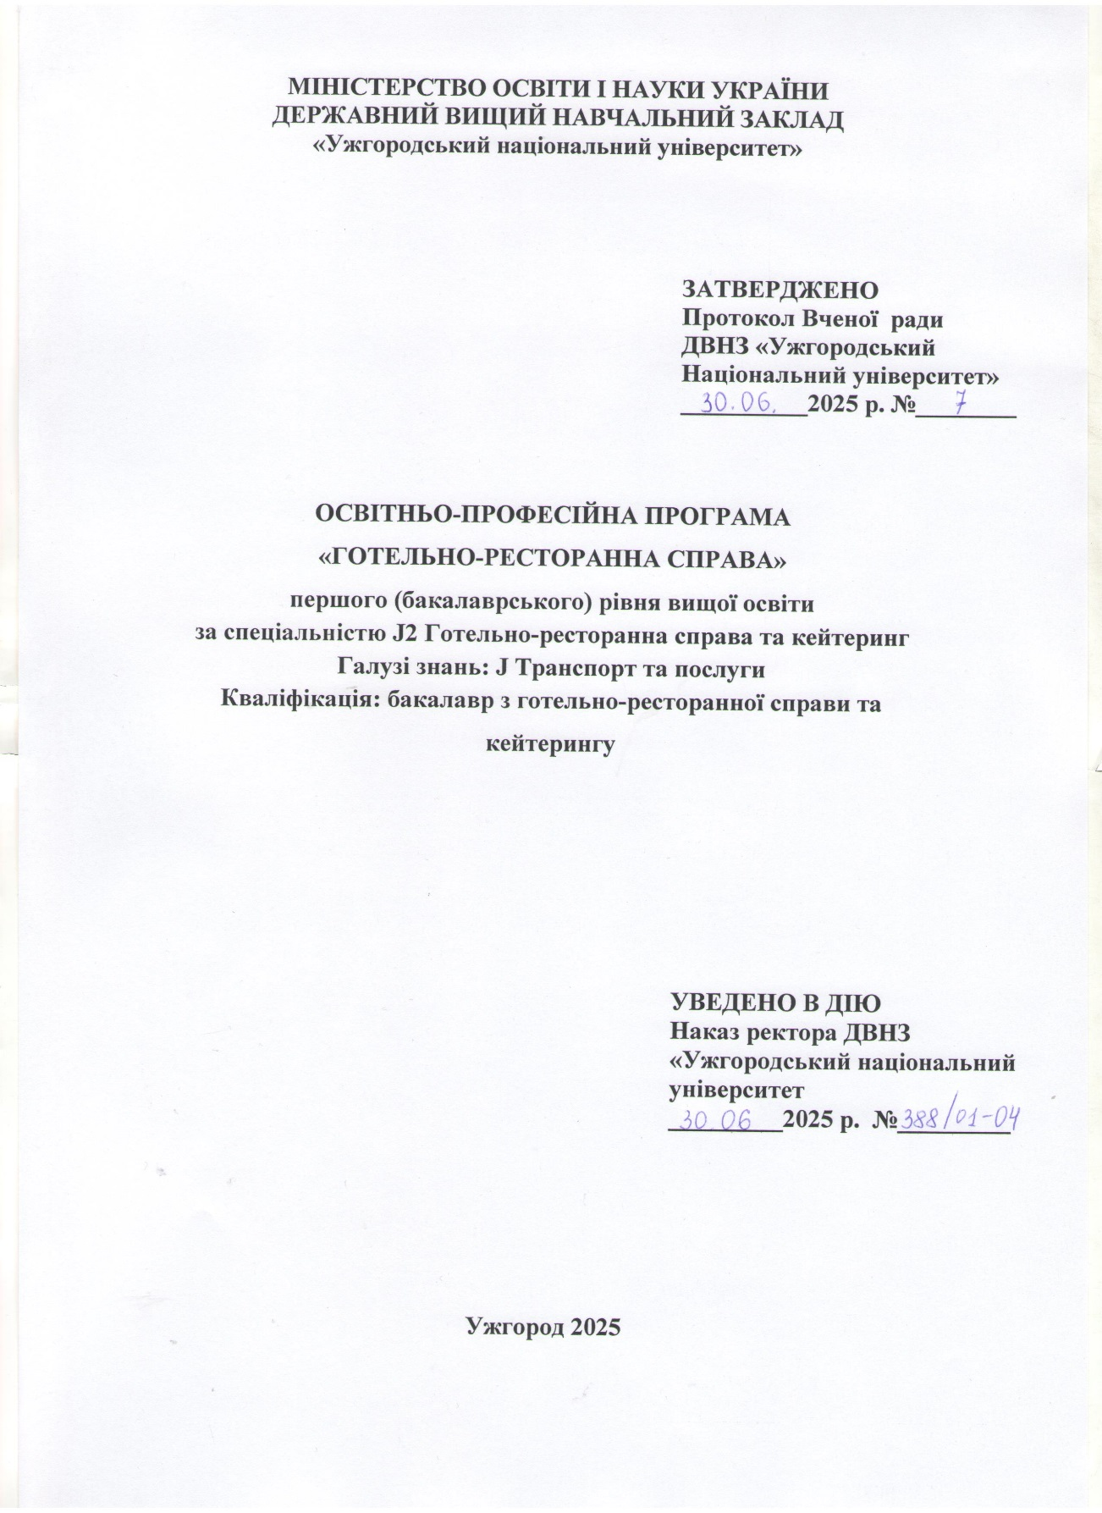

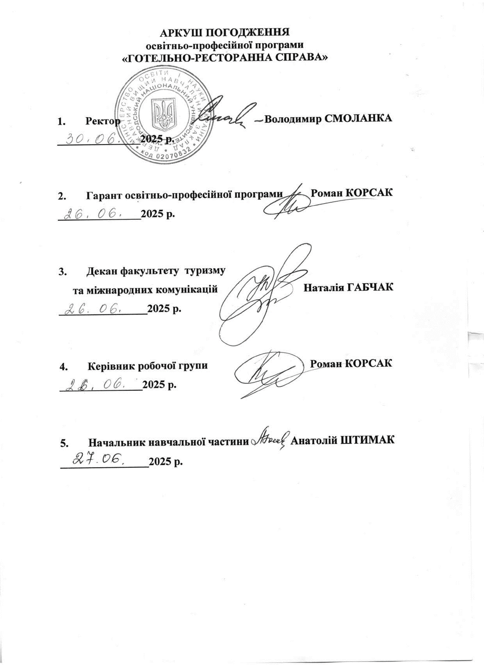

ПЕРЕДМОВА

Освітньо-професійна програма «Готельно-ресторанна справа» розроблена відповідно до стандарту вищої освіти за спеціальністю J2 «Готельно-ресторанна справа та кейтеринг» галузі знань J «Транспорт та послуги» для першого (бакалаврського) рівня вищої освіти затвердженого наказом Міністерства освіти і науки України від 04.03.2020 р. № 384 (зі змінами) з урахуванням вимог нормативно-розпорядчої документації ДВНЗ «Ужгородський національний університет».
Освітньо-професійна програма розроблена проєктною (робочою) групою факультету туризму та міжнародних комунікацій ДВНЗ «Ужгородський національний університет» у складі:
1. Корсак Роман Володимирович – гарант ОПП, доктор історичних наук, професор, завідувач кафедри туристичної інфраструктури та готельно-ресторанного господарства ДВНЗ «Ужгородський національний університет», керівник проєктної групи;
2. Ханас Уляна Ярославівна – кандидат філософських наук, доцент, доцент кафедри туризму ДВНЗ «Ужгородський національний університет»;
3. Годя Іван Михайлович – кандидат економічних наук, доцент, доцент кафедри туристичної інфраструктури та готельно-ресторанного господарства ДВНЗ «Ужгородський національний університет»;
4. Попик Мар’яна Михайлівна – кандидат економічних наук, доцент, доцент кафедри туристичної інфраструктури та готельно-ресторанного господарства ДВНЗ «Ужгородський національний університет»;
5. Сіра Евеліна Олександрівна – кандидат економічних наук, доцент кафедри туристичної інфраструктури та готельно-ресторанного господарства ДВНЗ «Ужгородський національний університет», стейкхолдер, директор ресторанного закладу «GRANT».
6. Могорита Віра Федорівна – здобувачка першого (бакалаврського) рівня вищої освіти спеціальності 241 «Готельно-ресторанна справа» за освітньо-професійною програмою «Готельно-ресторанна справа».
Рецензії зовнішніх стейкхолдерів:
- Гуштан Тетяна Вікторівна - доктор економічних наук, доцент, завідувач кафедри менеджменту підприємництва та торгівлі Ужгородського торговельно-економічного інституту ДТЕУ.
- Банєва Ірина Олексіївна – доктор економічних наук, професор, професор кафедри готельно-ресторанної справи та організації бізнесу Миколаївського національного аграрного університету;
- БОМБА Мирослав Ярославович – доктор сільськогосподарських наук, професор кафедри готельно-ресторанної справи та харчових технологій Львівського національного університету ім. Івана Франка;
- Журба Ігор Євгенович – доктор економічних наук, професор кафедри туризму та готельно-ресторанної справи Хмельницького національного університету.
- Хрущ Олександр Романович – менеджер-адміністратор ресторанного закладу «Yuber pub crystal» (крафтова пивоварня Drevery & Pub «Yuber») (м. Ужгород).
- Василиха Микита Олександрович – менеджер з розвитку мережі ресторанів «Chili Pizza» (м. Ужгород).

Програма не може бути повністю або частково відтвореною, тиражованою та розповсюдженою без дозволу ДВНЗ «Ужгородський національний університет»

1. Профіль освітньої програми

«Готельно-ресторанна справа»
першого (бакалаврського)/ рівня вищої освіти
зі спеціальності J2 «Готельно-ресторанна справа та кейтеринг»
Галузі знань: J Транспорт та послуги
1.1. Загальна інформація
Повна назва вищого навчального закладу та структурного підрозділу | Державний вищий навчальний заклад «Ужгородський національний університет» Факультет туризму та міжнародних комунікацій
Ступінь вищої освіти та назва кваліфікації мовою оригіналу | Ступінь вищої освіти: бакалавр  Освітня кваліфікація: бакалавр з готельно-ресторанної справи та кейтерингу
Офіційна назва освітньої програми | Готельно-ресторанна справа
Рівень вищої освіти | Перший (бакалаврський) рівень вищої освіти
Тип диплому та обсяг освітньої програми в кредитах ЄКТС | Диплом бакалавра, одиничний;  Обсяг освітньої програми підготовки бакалавра галузі знань J «Транспорт та послуги» спеціальності J2 «Готельно- ресторанна справа та кейтеринг» ОПП «Готельно-ресторанна справа та»:  – на базі повної загальної середньої освіти – 240 кредитів, з них за циклами:  Цикл загальної підготовки – 64 кредити ЄКТС;  - нормативні дисципліни – 52 кредити;  - дисципліни вільного вибору – 12 кредитів.  Цикл професійної підготовки – 176 кредитів ЄКТС;  - нормативні дисципліни 128 кредитів;  - дисципліни вільного вибору 48 кредитів .  Практика складає 18 кредитів ЄКТС.  – на базі початкового рівня (короткий цикл) вищої освіти – 180 кредитів ЄКТС;  – на базі ступеня «молодший бакалавр» (освітньо- кваліфікаційного рівня «молодший спеціаліст») університет має право визнати та перезарахувати кредити ЄКТС, отримані в межах попередньої освітньої програми підготовки молодшого бакалавра (молодшого спеціаліста): за спеціальністю 241 «Готельно-ресторанна справа» не більше, ніж 60 кредитів ЄКТС; за іншими спеціальностями не більше, ніж 30 кредитів ЄКТС.
Розрахунковий строк виконання освітньої програми | Термін навчання:  4 роки
Форма(и) здобуття освіти | Форми здобуття освіти за ОП «Готельно-ресторанна справа»: денна, заочна.
Наявність акредитації | Акредитаційна комісія МОН України,  сертифікат про акредитацію УД 07011891
Цикл/рівень | НРК України – 6 рівень;  FQ -EHEA – перший цикл, рамка кваліфікацій Європейського простору вищої освіти;  EQF LLL – 6 рівень – Європейська рамка кваліфікацій для навчання впродовж життя.
Передумови | Наявність: повної загальної середньої освіти; початкового рівня (короткий цикл) вищої освіти (ступінь - молодший бакалавр); освітньо-кваліфікаційного рівня «молодший спеціаліст».  Умови вступу визначаються «Правилами прийому до ДВНЗ  «Ужгородський національний університет» відповідно до стандартів вищої освіти спеціальності J2 «Готельно-ресторанна справа та кейтеринг»
Мова(и) викладання | Українська
Термін дії освітньої програми | До чергового оновлення, кінцевий термін дії обмежений
Інтернет-адреса постійного розміщення опису освітньої програми | http://www.uzhnu.edu.ua/uk/infocentre/15068
1.2. Мета освітньої програми
Підготовка висококваліфікованих фахівців, які відповідають потребам сучасного ринку праці та володіють загальними і фаховими компетентностями для діяльності у сфері готельно-ресторанного бізнесу, здатних до успішного вирішення як спеціалізованих завдань, так і складних світоглядних проблем.
1.3. Характеристика освітньої програми
Предметна область (галузь знань, спеціальність) |  |  | Галузь знань: J «Транспорт та послуги»  Спеціальність: J2 «Готельно-ресторанна справа та кейтеринг»  Об'єкти вивчення:  – сфера обслуговування як суспільний феномен;  – готельно-ресторанна справа та кейтеринг як сфера професійної діяльності;  – бізнес в індустрії гостинності (формування, просування, реалізація та організація споживання послуг готельно-ресторанних комплексів та інших суб’єктів споріднених видів діяльності).  Теоретичний зміст предметної області:  – сфера обслуговування, індустрія гостинності;  – організація готельного бізнесу;  – організація ресторанного бізнесу;  – організація кейтерингу;  – інформаційні системи та технології у сфері готельно-ресторанного бізнесу;  – технології продукції ресторанного господарства;  – управління персоналом;  – економіка готельно-ресторанного підприємства;  – маркетинг та менеджмент;  – рекреаційні послуги та рекреаційна інфраструктура;  – міжнародні стандарти якості;  – проектування об’єктів готельно-ресторанного господарства;  – правове регулювання та забезпечення безпеки споживачів готельних та ресторанних послуг;  – устаткування підприємств готельного та ресторанного господарства.  Методи, методики та технології: загально та спеціально наукові методи – економічні, соціологічні, психологічні, інформаційні, методи обслуговування у сфері гостинності (технологічно-виробничі, інтерактивні, сервісні) тощо.  Інструменти та обладнання:  – спеціалізованих комп’ютерних лабораторій;  –лабораторій готельної та ресторанної справи та спеціалізованих кабінетів;  – спеціалізовані прикладні ліцензовані програми тощо.  Здобуття практичних вмінь та навичок забезпечується під час проходження практики на спеціалізованих підприємствах.
Орієнтація освітньої програми |  |  | Освітньо-професійна. Програма орієнтована на сучасні тенденції розвитку індустрії гостинності; інноваційні технології готельно-ресторанного бізнесу та кейтерингу; організацію діяльності готельно-ресторанних підприємств.
Основний фокус освітньої програми та спеціалізації |  |  | Фахова освіта у галузі знань J «Транспорт та послуги». Основний фокус – формування та розвиток професійної компетентності для здійснення діяльності у сфері готельно-ресторанного бізнесу та кейтерингу.  Здобуття практичних вмінь та навичок забезпечується під час проходження практики на спеціалізованих підприємствах.
Особливості програми |  |  | Міждисциплінарна та багатопрофільна підготовка фахівців, яка включає комплексну теоретичну підготовку фахівців для сфери готельно-ресторанної справи та кейтерингу з урахуванням регіональних особливостей та практичну підготовку на базі навчальних лабораторій університету, а також провідних готельно-ресторанних закладів регіону та міжнародних партнерів.
1.4. Придатність випускників до працевлаштування та подальшого навчання
Придатність до працевлаштування |  |  | Випускники програми «Готельно-ресторанна справа» підготовлені до фахової роботи у галузях економіки за ДК 009:2010:  55.10 Діяльність готелів і подібних засобів тимчасового розміщування  55.20 Діяльність засобів розміщування на період відпустки та іншого тимчасового проживання  55.30 Надання місць кемпінгами та стоянками для житлових автофургонів і причепів  55.90 Діяльність інших засобів тимчасового розміщування  56.10 Діяльність ресторанів, надання послуг мобільного харчування  56.29 Постачання готових страв для подій  56.29 Постачання інших готових страв  56.30 Обслуговування напоями  79.90 Надання інших послуг бронювання та пов'язана з цим діяльність  82.30 Організування конгресів і торговельних виставок  93.29 Організування інших видів відпочинку та розваг.  Випускники можуть працевлаштовуватися на підприємствах будь-якої організаційно-правової форми (державної, муніципальної, комерційної, некомерційної) та займати посади виконуючи професійні роботи у відповідності з національним Класифікатором професій (ДК 003:2010 зі змінами, Розділ 3. Фахівці, Розділ 1.):  1315 Керівники малих підприємств – готелів та закладів ресторанного господарства без апарату управління  1315 Ресторатор  145 Менеджери (управителі) в торгівлі, готелях та закладах ресторанного господарства  1455 Менеджери (управителі) в готелях та інших місцях розміщення  1455.1 Менеджери (управителі) в готельному господарстві  1456 Менеджери (управителі) в закладах ресторанного господарства  1456.1 Менеджери (управителі) в ресторанах  1456.2 Менеджери (управителі) в кафе, барах, їдальнях  1456.3 Менеджери (управителі) на підприємствах, які готують та постачають готові страви  1456 Менеджер (управитель) систем харчової безпеки  При наявності професійного досвіду випускники-бакалаври  мають право займати посади, виконуючи наступні професійні  роботи з національного Класифікатора професій (ДК 003:2010 зі змінами, Розділ 2. Професіонали, Розділ 1.):  2482 Професіонали в галузі готельної та ресторанної справи:  2482.1 Фахівець із гостинності (готелі, туристичні комплекси та ін.);  2482.2 Фахівець із ресторанної справи;  2482.2 Фахівець із готельної справи.  1315 Керівники малих підприємств-готелів та закладів ресторанного господарства без апарату управління;  1225 Керівники виробничих підрозділів у закладах ресторанного господарства, готелях та інших місцях розміщення;  123 Керівники функціональних підрозділів.
Подальше навчання |  |  | Можливість навчання за програмою другого (магістерського) рівня вищої освіти, 7 рівня НРК України, 2 циклу FQ-ЕНЕА та 7 рівня EQF-LLL. Набуття додаткових кваліфікацій в системі  післядипломної освіти, підвищення кваліфікації.
1.5. Викладання та оцінювання
Викладання та навчання |  |  | Студентсько-центроване, проблемно-орієнтоване навчання, ініціативне, самонавчання.  В освітньому процесі за ОПП використовуються інтерактивні, проєктні, інформаційно-комп’ютерні, саморозвиваючі, колективні та інтегративні, контекстні технології.  Навчально-методичне забезпечення і консультування самостійної роботи здійснюється через віртуальне навчальне середовище в системі «Moodle» університету.
Оцінювання |  |  | Використовується бально-рейтингова система, що передбачає оцінювання (поточне, модульне, підсумкове, атестацію) всіх видів аудиторної, індивідуальної та самостійної навчальної роботи та практичної підготовки здобувачів.  Усне та письмове опитування; тестовий контроль; презентація наукової роботи; захист проєктів, курсових, звітів з практики та кваліфікаційної роботи бакалавра, заліки, екзамени.  Оцінювання здобувачів здійснюється за системою ECTS та національною шкалою оцінювання.  Поточний контроль – усне та письмове опитування, модульні контрольні роботи, презентації, тестування, захист індивідуальних завдань та рефератів.  Підсумковий контроль – екзамени та заліки з урахуванням балів поточного контролю, захист курсових робіт та звітів з практик.  Підсумкова атестація – підготовка та складання комплексного атестаційного екзамену і публічний захист кваліфікаційної роботи.
1.6. Програмні компетентності
Інтегральна компетентність |  |  | Здатність розв’язувати спеціалізовані завдання та практичні проблеми діяльності суб’єктів готельного і ресторанного бізнесу, що передбачає застосування теорій та методів системи наук, які формують концепції гостинності й характеризується комплексністю та невизначеністю умов.
Загальні компетентності (ЗК) |  |  | ЗК 01. Здатність зберігати та примножувати моральні, культурні, наукові цінності і досягнення суспільства на основі розуміння сутності та принципів розвитку суспільства, природи і мислення та закономірностей розвитку предметної області, її місця у загальній системі знань, вести здоровий спосіб життя.  ЗК 02. Здатність діяти соціально відповідально усвідомлюючи цінності громадянського суспільства, верховенства права, а також прав і свобод людини та громадянина в Україні.  ЗК 03. Здатність самостійно проводити дослідження, опановувати нові сучасні знання та застосовувати їх у практичній діяльності.  ЗК 04. Навички використання інформаційних і комунікаційних технологій для пошуку, систематизації та аналізу даних (інформації) з різних джерел для формування клієнтських баз та оптимізації готельно-ресторанних послуг відповідно до сучасних стандартів сервісу.  ЗК 05. Здатність налагоджувати міжособистісні взаємодії для командної та/або індивідуальної роботи.  ЗК 06. Здатність до усної та письмової комунікації державною мовою.  ЗК 07.. Толерантність та ціннісне ставлення до мультикультурності.  ЗК 08. Здатність здійснювати професійну діяльність з дотриманням норм охорони праці, пожежної та техногенної безпеки, санітарно-гігієнічних та екологічних вимог.  ЗК 09. Здатність до абстрактного та критичного мислення, аналізу, синтезу, встановлення взаємозв’язків між явищами та процесами, прогнозування й оцінки.  ЗК 10. Здатність до креативного генерування ідей та адаптації для ефективної діяльності у невизначених ситуаціях.  ЗК 11. Здатність спілкуватися іноземною мовою у професійній діяльності та працювати в міжнародному контексті.
Спеціальні (фахові) компетентності (СК) |  |  | СК 01. Розуміти предметну область і оцінювати потенціал розвитку галузі гостинності з урахуванням потреб всіх можливих сегментів ринку готельно-ресторанного бізнесу.  СК 02. Здатність організовувати ефективний виробничо-сервісний процес відповідно до тенденцій на ринку гостинності і потреб цільової аудиторії споживачів.  СК 03. Здатність здійснювати практичну діяльність у сфері готельного та ресторанного бізнесу відповідно до чинного законодавства.  СК 04. Здатність формувати та реалізовувати ефективні зовнішні та внутрішні комунікації на підприємствах сфери гостинності, володіння навичками професійної взаємодії, управління діловими контактами з гостями.  СК 05. Здатність управляти суб’єктами господарської діяльності готельно-ресторанної сфери, розраховувати основні фінансово-економічні показники, оцінювати ефективність їх діяльності.  СК 06. Здатність проектувати технологічний процес виробництва продукції і послуг, а також сервісний процес реалізації основних і додаткових послуг з урахуванням сучасних стандартів якості, специфіки цільової аудиторії, технічного забезпечення та ресурсних можливостей підприємств готельно-ресторанного та рекреаційного господарства.  СК 07. Здатність розробляти нові послуги з використанням інноваційних технологій виробництва та обслуговування споживачів готельно-ресторанних послуг.  СК 08. Здатність розробляти, просувати, реалізовувати та організовувати споживання готельних та ресторанних послуг для різних сегментів споживачів, проводити дослідження споживчих ринків та планувати маркетингові заходи.  СК 09. Здатність здійснювати підбір технологічного устаткування та обладнання для забезпечення ефективної діяльності готельно-ресторанних підприємств, вирішувати питання раціонального використання просторових та матеріальних ресурсів.  СК 10. Здатність працювати з технічною, економічною, технологічною та іншою документацією, здійснювати розрахункові операції з дотриманням нормативно-правових вимог, забезпечуючи ефективне функціонування суб’єктів готельного та ресторанного бізнесу.  СК 11. Здатність ідентифікувати, визначати та оцінювати характеристики, властивості й показники якості продукції та послуг, що формують рівень задоволеності споживачів у готельно-ресторанній сфері.  СК 12. Здатність ініціювати концепцію розвитку готельно-ресторанного бізнесу, формулювати чітку бізнес-ідею, визначати стратегічні напрямки та адаптувати підходи до розвитку суб’єктів готельного та ресторанного бізнесу з урахуванням сучасних тенденцій ринку гостинності, потреб споживачів та економічних змін.  СК 13. Здатність здійснювати планування, управління та контроль діяльності суб’єктів готельного та ресторанного бізнесу, аналізувати ринкові тенденції, прогнозувати їх розвиток та встановлювати взаємозв'язок між соціально-економічними процесами і розвитком індустрії гостинності на національному та міжнародному рівнях.  СК 14. Здатність розробляти і надавати пропозиції та рекомендації для державних і місцевих органів влади щодо питань оптимізації роботи існуючих об’єктів готельно-ресторанного бізнесу, розвитку інфраструктури, ефективності стимулювання і контролю діяльності у галузі гостинності.  СК 15. Розробляти, обґрунтовувати та впроваджувати стратегію зовнішньоекономічної діяльності підприємств індустрії гостинності.
1.7 Програмні результати навчання
ПР 01. Здатність знати, розуміти та ефективно застосовувати на практиці основні положення законодавства, національних і міжнародних стандартів, які регламентують діяльність суб’єктів готельного та ресторанного бізнесу, забезпечуючи їх відповідність правовим вимогам і стандартам якості.
ПР 02. Здатність знати, розуміти та практично використовувати базові поняття з теорії готельної та ресторанної справи, організації обслуговування споживачів і діяльності суб’єктів ринку готельних та ресторанних послуг, а також суміжних наук для ефективного управління і розвитку підприємств у галузі гостинності.
ПР 03. Здатність вільно спілкуватися з професійних питань державною та іноземною мовами, як усно, так і письмово, для ефективної комунікації у готельно-ресторанному бізнесі.
ПР 04. Здатність аналізувати сучасні тенденції розвитку індустрії гостинності та рекреаційного господарства, визначати ключові фактори, що впливають на їх розвиток, і прогнозувати зміни в умовах ринку для забезпечення конкурентоспроможності підприємств..
ПР 05. Здатність розуміти принципи, процеси і технології організації роботи суб’єктів готельного та ресторанного бізнесу, ефективно застосовувати ці знання для оптимізації операційних процесів, підвищення якості обслуговування та забезпечення високих стандартів сервісу.
ПР 06. Аналізувати, інтерпретувати та моделювати на основі існуючих наукових концепцій сервісні, виробничі та організаційні процеси готельного та ресторанного бізнесу, виявляючи ключові аспекти, що впливають на ефективність функціонування та якість обслуговування, а також розробляти рекомендації для покращення цих процесів
ПР 07. Організовувати процес обслуговування споживачів готельних та ресторанних послуг, використовуючи сучасні інформаційні, комунікаційні та сервісні технології, а також забезпечувати дотримання стандартів якості та норм безпеки з метою підвищення рівня задоволеності клієнтів та оптимізації операційних процесів.
ПР 08. Застосовувати навички ефективного спілкування з клієнтами готельних та ресторанних послуг, враховуючи індивідуальні потреби та побажання, для забезпечення високого рівня обслуговування, створення позитивного досвіду та формування лояльності споживачів.
ПР 09. Здійснювати добір технологічного устаткування та обладнання, вирішувати питання раціонального використання просторових та матеріальних ресурсів для забезпечення ефективної роботи підприємства у сфері готельного та ресторанного бізнесу.
ПР 10. Розробляти нові послуги (продукцію), використовуючи сучасні технології виробництва та обслуговування споживачів у сфері готельного та ресторанного бізнесу, з урахуванням потреб цільової аудиторії та тенденцій ринку, а також впроваджувати інновації для покращення якості обслуговування та підвищення конкурентоспроможності підприємства гостинності.
ПР 11. Застосовувати сучасні інформаційні та сервісні технології для ефективної організації роботи підприємств готельного та ресторанного бізнесу, включаючи впровадження автоматизованих систем управління, використання онлайн-платформ для бронювання та обслуговування клієнтів, а також інтеграцію новітніх технологій для підвищення рівня сервісу та оптимізації бізнес-процесів.
ПР 12. Здійснювати ефективний контроль якості продуктів та послуг у закладах готельного та ресторанного господарства, включаючи регулярну перевірку стандартів обслуговування, дотримання санітарних норм та стандартів безпеки.
ПР 13. Формувати ефективну виробничо-організаційну структуру готельно-ресторанного підприємства, визначити функції та обов’язки його структурних підрозділів, складати штатний розпис та професійно-кваліфікаційні вимоги до персоналу.
ПР 14. Організовувати роботу в установах готельного та ресторанного господарства відповідно до вимог охорони праці та протипожежної безпеки, включаючи розробку та впровадження необхідних процедур, регулярне навчання персоналу, а також контроль за дотриманням стандартів безпеки для створення безпечних умов праці та обслуговування.
ПР 15. Розуміти економічні процеси, здійснювати планування, управління та контроль діяльності суб'єктів готельного та ресторанного бізнесу, вміння аналізувати фінансові показники, розробляти стратегії розвитку, оптимізувати витрати та доходи, а також забезпечувати ефективне використання ресурсів для досягнення високих результатів та стабільності в умовах конкурентного середовища.
ПР 16. Приймати обґрунтовані рішення та нести відповідальність за результати своєї професійної діяльності.
ПР 17. Здатність чітко та переконливо формулювати свої ідеї, аргументовано відстоювати свої погляди при вирішенні професійних завдань щодо організації ефективних комунікацій із споживачами та суб'єктами готельно-ресторанного бізнесу, використовувати фактичні дані та аналіз для обґрунтування прийнятих рішень.
ПР 18. Презентувати власні проекти та розробки, аргументувати свої пропозиції щодо розвитку готельно-ресторанного бізнесу, здатність ефективно представляти ідеї чи рішення, використовуючи чітку та логічну аргументацію, демонструючи їх доцільність та потенціал для покращення бізнес-процесів.
ПР 19. Діяти відповідно до принципів соціальної відповідальності та громадянської свідомості, здатність приймати обґрунтовані рішення та виконувати професійні обов'язки, враховуючи інтереси суспільства, етичні норми та вплив на довкілля, сприяючи сталому розвитку та добробуту громади.
ПР 20. Розуміти вимоги до діяльності у готельно-ресторанному бізнесі, зумовлені необхідністю забезпечення сталого розвитку України, зміцнення її як демократичної, соціальної та правової держави, здатність аналізувати національні пріоритети, законодавчі ініціативи і глобальні тенденції, спрямовані на розвиток галузі..
ПР 21. Розуміти і реалізовувати свої права та обов'язки як члена суспільства, усвідомлювати цінності вільного демократичного суспільства, верховенства права, а також прав і свобод людини і громадянина в Україні, дотримуючись норм та стандартів етики та правової поведінки в рамках професійної діяльності в готельно-ресторанному бізнесі.
ПР 22. Зберігати і примножувати досягнення та цінності суспільства, усвідомлюючи своє місце у загальному контексті розвитку індустрії гостинності, соціальних стандартів та науки, застосовуючи отримані знання для досягнення сталого прогресу, використовувати різні види фізичної активності для покращення здоров'я, що сприяє формуванню стійкого здорового суспільства.
ПР 23. Розуміти принципи функціонування і процес організації міжнародного готельно-ресторанного бізнесу та окремих його підсистем (адміністративно-управлінської, поведінково-психологічної, соціально-економічної, техніко-технологічної), забезпечення міжнародної комерційної діяльності.
ПР 24. Професійно виконувати завдання в стандартних, невизначених та екстремальних ситуаціях.

1.8. Ресурсне забезпечення реалізації програми
Кадрове забезпечення |  | Проєктна робоча група забезпечення освітньої програми –гарант та професорсько-викладацький склад відповідають Ліцензійним умовам провадження освітньої діяльності на першому (бакалаврському) рівні.  Основна частина професорсько-викладацького складу, що забезпечують виконання програми – це викладачі кафедр факультету туризму та міжнародних комунікацій. Всі науково-педагогічні працівники, які реалізують виконання ОПП, мають відповідну кваліфікацію, професійні досягнення та досвід у сфері освітньої та наукової діяльності.
Матеріально- технічне забезпечення |  | - навчальні корпуси;  - гуртожитки;  - тематичні кабінети;  - спеціалізовані лабораторії;  - комп’ютерні класи;  - пункти харчування;  - точки бездротового доступу до мережі Інтернет;  - мультимедійне обладнання;  - спортивний зал, спортивні майданчики.
Інформаційне та навчально- методичне забезпечення |  | - - офіційний сайт ДВНЗ «УжНУ»:https://www.uzhnu.edu.ua;  - точки бездротового доступу до мережі Інтернет;  - необмежений доступ до мережі Інтернет;  - наукова бібліотека, читальні зали;  - віртуальне навчальне середовище «Moodle»;  - пакет MS Office 365;  - корпоративна пошта;  - навчальні і робочі навчальні плани;  - графіки навчального процесу  - навчально-методичні комплекси дисциплін;  - навчальні та робочі навчальні програми дисциплін;  - матеріали для самостійної та індивідуальної роботи здобувачів з дисциплін;  - програми практик;  - методичні вказівки щодо виконання курсових робіт, кваліфікаційної роботи бакалавра;
1.9. Академічна мобільність
Національна кредитна мобільність |  | Академічна мобільність здобувачів здійснюється відповідно до Положення про академічну мобільність студентів у ДВНЗ «Ужгородський національний університет» https://www.uzhnu.edu.ua/uk/infocentre/get/21269 та на основі укладених двосторонніми договорів між факультетом туризму та міжнародних комунікацій ДВНЗ «Ужгородський національний університет» та:  - географічним факультетом Волинського національного університету імені Лесі Українки;  - географічним факультетом Львівського національного університету імені Івана Франка;  - факультетом менеджменту Миколаївського національного агарного університету;  - Харківською державною академією культури;  - Хмельницьким національним університетом;  - Хмельницькою гуманітарно-педагогічною академією.
Міжнародна кредитна мобільність |  | Організація академічної мобільності здобувачів, здійснюється відповідно до Положення про академічну мобільність студентів у ДВНЗ «УжНУ», встановлено загальний порядок Діючі програми міжнародної академічної мобільності:  - Угода щодо семестрового академічного обміну між Поморською Академією в Слупську (Польща) та ДВНЗ «УжНУ» (Україна);  - Угода між Будапештським університетом ім. Етвеша Лоранда (Угорщина) та ДВНЗ «УжНУ» (Україна);  - Угода про проведення спільного (паралельного) навчання за програмами Еrasmus+ та ТЕМРUS;  - Договір про співпрацю з: Profi Study and Work; University of Prešovin Prešov (Словацька Республіка); Політехнічним університетом в Їглаві (Чеська Республіка), University of Hradec Králové (Чеська Республіка).
Навчання іноземних здобувачів вищої освіти |  | Можливе навчання іноземних здобувачів. Умови вступу та організація навчальної діяльності визначаються «Положенням про навчання іноземних громадян у ДВНЗ «УжНУ».

2. Перелік компонент освітньо-професійної програми та їх логічна послідовність
2.1 Перелік компонент ОП
Код н/д | Компоненти освітньої програми | Кількість кредитів | Форма підсумкового контролю
1 | 2 | 3 | 4
Обов’язкові компоненти ОП
1. Цикл дисциплін загальної підготовки
ОК 1 | Історія та культура України | 3 | Залік
ОК 2 | Іноземна мова | 6 | Залік, екзамен
ОК 3 | Антикорупція та доброчесність | 3 | Залік
ОК 4 | Українська мова за професійним спрямуванням | 3 | Залік
ОК 5 | Основи туризмознавства | 3 | Екзамен
ОК 6 | Гігієна і санітарія в галузі | 3 | Залік
ОК 7 | Філософія | 3 | Залік
ОК 8 | Іноземна мова за професійним спрямуванням | 13 | Заліки (2), екзамени (2)
ОК 9 | Друга іноземна мова | 5 | Залік, екзамен
ОК 10 | Друга іноземна мова (професійного спрямування) | 5 | Залік, екзамен
ОК 11 | Іноземна мова та практика перекладу | 5 | Залік, екзамен
 | Усього за циклом 1. | 52
2. Цикл професійної та практичної підготовки
ОК 12 | Регіональна соціально-економічна географія країн світу та туристичні регіони | 5 | Екзамен
ОК 13 | Організація рекреаційних послуг | 5 | Екзамен
ОК 14 | Вступ до спеціальності | 5 | Екзамен
ОК 15 | Міжнародна готельна індустрія | 5 | Екзамен
ОК 16 | Харчова хімія | 4 | Залік
ОК 17 | Туристичне країнознавство | 4,5 | Екзамен
ОК 18 | Готельна індустрія України | 4 | Екзамен
ОК 19 | Економіка готельно-ресторанного підприємства | 5 | Екзамен
ОК 20 | Організація готельної справи | 12 | Екзамени (3), курсова
ОК 21 | Організація ресторанної справи | 12 | Екзамени (3), курсова
ОК 22 | Менеджмент готельно-ресторанного господарства | 5 | Екзамен
ОК 23 | Устаткування закладів готельно-ресторанного господарства | 4,5 | Екзамен
ОК 24 | Кейтеринг | 3 | Екзамен
ОК 25 | Технологія продукції ресторанного підприємства | 9 | Екзамени (3)
ОК 26 | Маркетинг готельно-ресторанного господарства | 5 | Екзамен
ОК 27 | Організація послуг харчування | 5 | Екзамен
ОК 28 | Управління персоналом | 5 | Екзамен
ОК 29 | Кулінарна етнологія | 3 | Екзамен
ОК 30 | Комплексний атестаційний екзамен зі спеціальності | 1,5 | Екзамен

ОК 31 |  | Виконання та захист кваліфікаційної роботи бакалавра | 7,5 |  |  | Захист
 |  | Усього | 110
Практика
ОК 32 |  | Навчальна практика «Вступ до фаху» | 4,5 |  |  | Диференційований залік
ОК 33 |  | Виробнича практика «Готельно-ресторанна справа» | 4,5 |  |  | Диференційований залік
ОК 34 |  | Виробнича практика «Планування та організація готельно-ресторанного бізнесу» | 4,5 |  |  | Диференційований залік
ОК 35 |  | Переддипломна практика | 4,5 |  |  | Диференційований залік
 |  | Усього | 18
Усього за циклом 2. |  |  | 130
Загальний обсяг обов’язкових компонент |  |  | 180
Вибіркові компоненти ОП
1. Цикл загальної підготовки
ВК 1 |  | Вибіркова дисципліна із загальноуніверситетського каталогу /  Базова загальновійськова підготовка* | 3 |  |  | Залік/ Диференційований залік*
ВК 2 |  | Вибіркова дисципліна із загальноуніверситетського каталогу | 3 |  |  | Залік
ВК 3 |  | Вибіркова дисципліна із загальноуніверситетського каталогу | 3 |  |  | Залік
ВК 4 |  | Вибіркова дисципліна із загальноуніверситетського каталогу | 3 |  |  | Залік
 |  | Усього за циклом 1 | 12
ВК 5 |  | Вибіркова дисципліна із кафедрального каталогу | 4 |  |  | Залік
ВК 6 |  | Вибіркова дисципліна із кафедрального каталогу | 4 |  |  | Залік
ВК 7 |  | Вибіркова дисципліна із кафедрального каталогу | 4 |  |  | Залік
ВК 8 |  | Вибіркова дисципліна із кафедрального каталогу | 4 |  |  | Залік
ВК 9 |  | Вибіркова дисципліна із кафедрального каталогу | 4 |  |  | Залік
ВК 10 |  | Вибіркова дисципліна із кафедрального каталогу | 4 |  |  | Залік
ВК 11 |  | Вибіркова дисципліна із кафедрального каталогу | 4 |  |  | Залік
ВК 12 |  | Вибіркова дисципліна із кафедрального каталогу | 4 |  |  | Залік
ВК 13 |  | Вибіркова дисципліна із кафедрального каталогу | 4 |  |  | Залік
ВК 14 |  | Вибіркова дисципліна із кафедрального каталогу | 4 |  |  | Залік
ВК 15 |  | Вибіркова дисципліна із кафедрального каталогу | 4 |  |  | Залік
ВК 16 |  | Вибіркова дисципліна із кафедрального каталогу | 4 |  |  | Залік
 |  | Усього за циклом 2 | 48
Загальний обсяг вибіркових компонент |  |  | 60
ЗАГАЛЬНИЙ ОБСЯГ ОСВІТНЬОЇ ПРОГРАМИ |  |  | 240
Практична підготовка БЗВП за рахунок канікулярного часу здобувачів освіти
 | Практична підготовка базової загальновійськової підготовки ** |  |  | 7
* Навчальна дисципліна «Базова загальновійськова підготовка» введена до освітньої програми та навчального плану на підставі п. 7 Порядку проведення базової загальновійськової підготовки громадян України, які здобувають вищу освіту, та поліцейських, затвердженого Постановою Кабінету Міністрів України від 21.06.2024 № 734.
Форми організації освітнього процесу, види навчальних занять, кількість годин, відведених на їх опанування, форми та засоби поточного і підсумкового контролю визначаються програмою навчальної дисципліни, яка розробляється на основі типової програми навчальної дисципліни «Базова загальновійськова підготовка», розробленої та затвердженої Генеральним штабом Збройних Сил України за погодженням з Міністерством освіти і науки України (з урахуванням норм постанови Кабінету Міністрів України від 21.06.2024 № 734).
** Практична підготовка базової загальновійськової підготовки проводиться після опанування теоретичної підготовки у поточному навчальному році строком до одного місяця протягом травня - жовтня за рахунок часу, відведеного на канікулярну відпустку здобувачів вищої освіти.

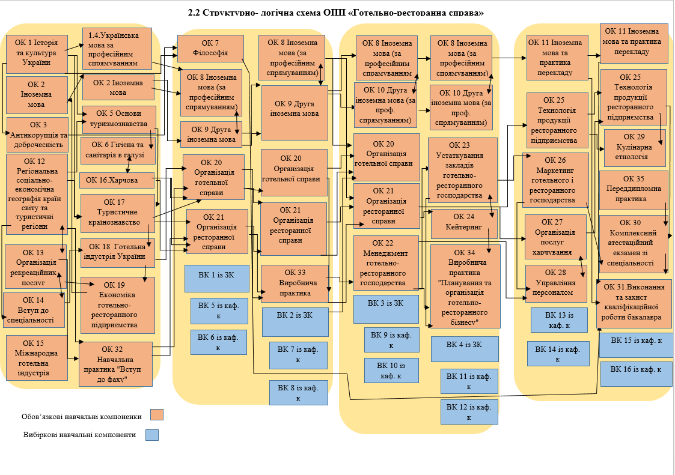
2.2 Структурно- логічна схема ОПП «Готельно-ресторанна справа»

Історія та культура України
Антикорупція та доброчесність
Іноземна мова (за професійним спрямуванням)
Основи туризмознавства
Іноземна мова (за професійним спрямуванням)
Організація послуг харчування

ВД із ЗК

Іноземна мова (за професійним спрямуванням)

Іноземна мова
Технологія продукції ресторанного підприємства

Іноземна мова (за професійним спрямуванням)
Іноземна мова

Устаткування закладів готельно-ресторанного господарства
ВД із каф. К
Друга іноземна мова

Організація готельної справи
Регіональна соціально-економічна географія країн світу та туристичні регіони

Навчальна практика "Вступ до фаху"

ВД із каф. К

Іноземна мова (за професійним спрямуванням)
Організація готельної справи

Друга іноземна мова

ВД із каф. К

Організація ресторанної справи

Умовні позначення
ВД із ЗК – вибіркова дисципліна із загальноуніверситетського каталогу
ВД із каф. К - вибіркова дисципліна із кафедрального каталогу
ВД заг. підготовки – вибіркова дисципліна загальної підготовки

Вступ до спеціальності
ВД із каф. К

ВД заг. підготовки

ВД із каф. К

ВД із каф. К

Атестація (Комплексний атестаційний екзамен зі спеціальності, захист кваліфікаційної роботи бакалавра)

Виконання кваліфікаційної роботи бакалавра

Переддипломна практика

Кулінарна етнологія
ВД із каф. К

ВД із каф. К

ВД із каф. К

ВД із каф. К

ВД заг. підготовки

ВД із ЗК

ВД із каф. К

ВД із ЗК

ВД із каф. К

ВД із каф. К

ВД із ЗК
Українська мова за професійним спрямуванням
Виробнича практика "Планування та організація готельно-ресторанного бізнесу"

Технологія продукції ресторанного підприємства
Управління персоналом
Маркетинг готельного і ресторанного господарства

Менеджент готельно-ресторанного господарства

Організація ресторанної справи
Організація готельної справи

Виробнича практика " Організація ресторанного господарства

Філософія
Організація ресторанної справи
Організація ресторанної справи
Організація готельної справи
Харчова хімія

Гігієна і санітарія в галузі
Готельна індустрія України
Міжнародна готельна індустрія

Організація рекреаційних послуг
Туристичне країнознавство
Економіка готельно-ресторанного підприємства

3. Форма атестації здобувачів вищої освіти
Форма атестації здобувачів вищої освіти | Атестація випускників освітньої програми із спеціальності J2 «Готельно-ресторанна справа та кейтеринг» проводиться у формі публічного захисту кваліфікаційної роботи бакалавра та складання комплексного атестаційного екзамену зі спеціальності за умовами успішного проходження всіх етапів підсумкової атестації університет видає документ встановленого зразка з присудженням освітнього ступеня бакалавр і присвоєння кваліфікації: бакалавр з готельно-ресторанної справи та кейтерингу.
Вимоги до кваліфікаційної роботи (дипломної роботи бакалавра) | Кваліфікаційна робота бакалавра повинна передбачати теоретичні та аналітичні узагальнення та/або розв’язання практичної задачі у сфері гостинності із застосуванням теорій та методів організації процесів обслуговування.  Кваліфікаційна робота – це навчально-наукова робота здобувача, яка виконується на завершальному етапі здобуття вищої освіти за спеціальністю J2 «Готельно-ресторанна справа та кейтеринг» у відповідності отриманих здобувачами вищої освіти результатів навчання (компетентностей) вимогам стандартів вищої освіти.  Кваліфікаційна робота має бути перевірена на наявність текстових збігів, щодо запобігання академічного плагіату. Унікальність тексту має складати не менше 70 відсотків.  Для оприлюднення та публічного ознайомлення зі змістом кваліфікаційних (дипломних) робіт, запобігання академічного плагіату кваліфікаційні роботи розміщуються в репозитарії університету.
Вимоги до публічного захисту | У процесі публічного захисту здобувач на присвоєння бакалаврського рівня вищої освіти повинен показати уміння чітко і упевнено викладати зміст проведених досліджень, аргументовано відповідати на запитання та вести дискусію. Доповідь здобувача повинна супроводжуватися презентаційними матеріалами, відбувається публічно.
Вимоги до атестаційного екзамену | Комплексний атестаційний екзамен із спеціальності спрямований на перевірку досягнення результатів навчання, визначених стандартом вищої освіти за спеціальністю J2 «Готельно-ресторанна справа та кейтеринг» галузі знань J «Транспорт та послуги» для першого (бакалаврського) рівня вищої освіти, затвердженим наказом із змінами від 13.06.2024 №842. Міністерства освіти і науки України від 04.03.2020 р. № 384. та цією освітньою програмою. Оцінювання рівня якості підготовки бакалавра під час атестації у формі комплексного іспиту здійснюють члени екзаменаційної комісії на основі встановлених правил, принципів, критеріїв, системи і шкали оцінювання.

4. Матриця відповідності програмних компетентностей компонентам освітньої програми
Компоненти освітньої програми | Інтегральна | Компетентності
Компоненти освітньої програми | Інтегральна | Загальні |  |  |  |  |  |  |  |  |  |  | Спеціальні (фахові)
Компоненти освітньої програми | Інтегральна | ЗК 01 | ЗК 02 | ЗК 03 | ЗК 04 | ЗК 05 | ЗК 06 | ЗК 07 | ЗК 08 | ЗК 09 | ЗК 10 | ЗК 11 | СК 01 | СК 02 | СК 03 | СК 04 | СК 05 | СК 06 | СК 07 | СК 08 | СК 09 | СК 10 | СК 11 | СК 12 | СК 13 | СК 14 | СК 15
ОК 1 Історія та культура України | + | + | + |  |  |  | + | + |  | + |  |  | + |  |  |  |  |  |  |  |  |  |  |  |  | +
ОК 2 Іноземна мова | + |  |  | + |  |  |  | + |  |  |  | + |  |  |  | +
ОК 3 Антикорупція та доброчесність | + | + | + |  |  |  |  |  |  |  |  |  |  |  | + |  |  |  |  |  |  |  |  |  |  | +
ОК 4 Українська мова за професійним спрямуванням | + |  |  | + |  | ₊ | + |  |  |  |  |  |  |  |  | + |  |  |  |  |  | + |  |  |  | + | +
ОК 5 Основи туризмознавства | + | + |  | + |  |  |  |  |  |  |  |  | + |  |  | + |  |  |  | +
ОК 6 Гігієна і санітарія в галузі | + |  |  | + |  |  |  |  | + |  |  |  |  |  | + |  |  |  |  |  |  | + | + |  | +
ОК 7 Філософія | + | + | + | + |  |  | + | + |  | + | + |  |  |  |  |  |  |  |  |  |  |  |  | +
ОК 8 Іноземна мова за професійним спрямуванням | + |  |  | + |  |  |  | + |  |  |  | + |  |  |  | +
ОК 9 Друга іноземна мова | + |  |  | + |  |  |  | + |  |  |  | + |  |  |  | +
ОК 10 Друга іноземна мова (професійного спрямування) | + |  |  | + |  |  |  | + |  |  |  | + |  |  |  | +
ОК 11 Іноземна мова та практика перекладу | + |  |  | + |  |  |  | + |  |  |  | + |  |  |  | +
ОК 12 Регіональна соціально-економічна географія країн світу та  туристичні регіони | + | + |  | + |  |  |  |  |  | + |  |  | + |  |  |  |  |  |  | +
ОК 13 Організація рекреаційних послуг | + | + |  |  | + |  |  |  | + |  |  |  | + | + |  | + |  | + |  |  |  |  | + |  | +
ОК 14 Вступ до спеціальності | + | + |  | + |  |  |  |  | + |  |  |  | + |  |  | +
ОК 15 Міжнародна готельна індустрія | + | + |  | + |  |  |  | + | + | + |  |  | + |  | + |  |  |  |  |  |  |  |  |  |  |  | +
ОК 16 Харчова хімія | + |  |  | + |  |  |  |  | + |  |  |  |  |  | + |  |  | + |  |  |  | + | +
ОК 17 Туристичне країнознавство | + | + |  | + |  |  |  |  |  | + |  |  |  |  |  | + |  |  |  | +
ОК 18 Готельна індустрія України | + |  |  | + | + |  |  |  | + |  |  |  |  | + | + | + | +
ОК 19 Економіка готельно-ресторанного підприємства | + |  |  | + |  |  |  |  |  | + |  |  | + | + |  |  | + |  |  |  |  | + |  |  | +
ОК 20 Організація готельної справи | + |  |  | + | + | + |  |  | + | + | + |  | + | + | + | + | + | + | + |  |  |  | + |  | +
ОК 21 Організація ресторанної справи | + |  |  | + | + | + |  |  | + | + | + |  | + | + | + | + | + | + | + |  |  |  | + |  | +
ОК 22 Менеджмент готельно-ресторанного господарства | + |  |  | + |  | + |  |  | + | + |  |  | + |  | + | + | + |  |  |  |  |  |  |  | + | +
ОК 23 Устаткування закладів готельно-ресторанного господарства | + |  |  | + |  |  |  |  | + |  |  |  |  | + |  |  |  | + | + |  | +
ОК 24 Кейтеринг | + |  |  | + |  | + |  |  | + |  | + |  | + | + | + | + | + | + | + | +
ОК 25 Технологія продукції ресторанного підприємства | + |  |  | + |  |  |  |  | + |  | + |  |  | + | + |  |  | + | + |  | + | + | +
ОК 26 Маркетинг готельно-ресторанного господарства | + |  |  | + |  | + |  |  |  | + | + |  | + |  |  | + | + |  |  | + |  |  |  |  | + | +
ОК 27 Організація послуг харчування | + |  |  | + |  | + |  |  | + |  | + |  | + | + | + | + | + | + | + |  | + |  | +
ОК 28 Управління персоналом | + |  |  | + |  | + | + |  |  |  |  |  | + |  | + | + | + |  |  |  |  |  |  |  | + | +
ОК 29 Кулінарна етнологія | + | + |  | + |  |  |  | + |  |  |  |  |  |  | + |  |  | + | + |  |  |  | +
ОК 30 Комплексний атестаційний екзамен зі спеціальності | + |  |  | + |  | + | + |  |  | + | + |  | + | + | + | + | + | + |  | + |  | + | + |  |  | + | +
ОК 31 Виконання та захист кваліфікаційної роботи бакалавра | + |  |  | + | + | + | + |  |  | + | + |  | + |  | + |  | + |  |  |  |  | + |  |  |  | + | +
ОК 32 Навчальна практика «Вступ до фаху» | + | + |  | + |  | + |  |  | + |  |  |  | + |  | + | + | + |  |  |  |  | +
ОК 33 Виробнича практика «Готельно-ресторанна справа» | + |  |  | + | + | + | + |  | + |  | + |  | + | + | + | + | + | + |  | + |  | + | + |  | +
ОК 34 Виробнича практика «Планування та організація  готельно-ресторанного бізнесу» | + |  |  | + | + | + | + |  | + | + | + |  | + | + | + | + | + | + |  | + |  | + | + | + | + | + | +
ОК 35 Переддипломна практика | + |  |  | + | + | + | + |  |  |  | + |  | + |  | + | + | + | + |  | + |  | + | + | + | + | + | +

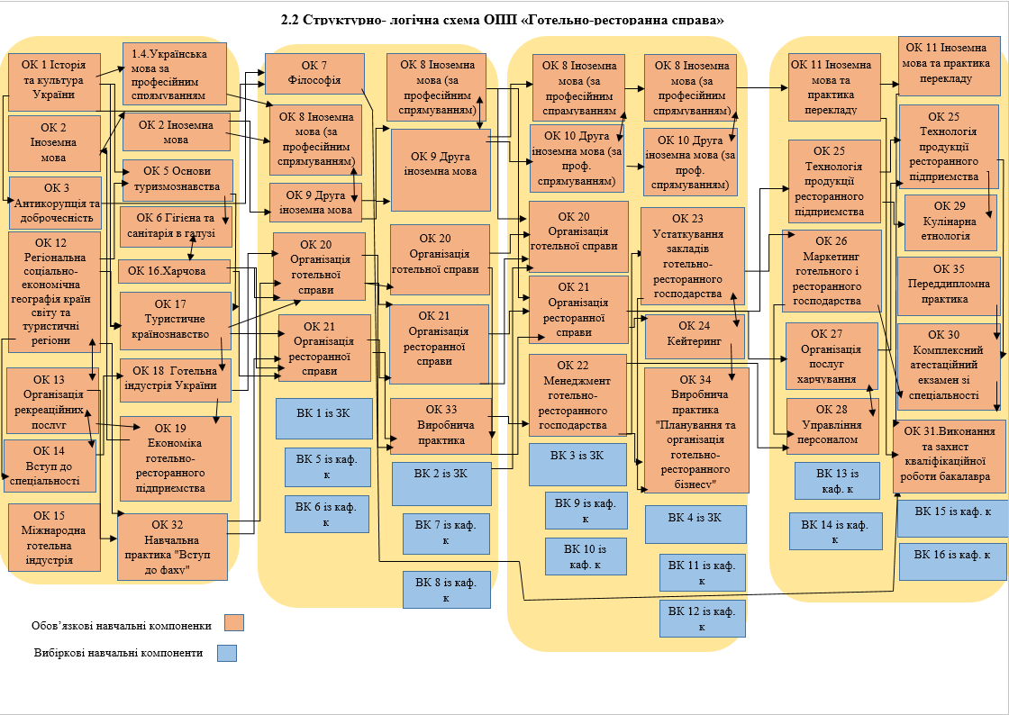
5. Матриця забезпечення програмних результатів навчання (ПРН)
відповідними компонентами освітньої програми
Компоненти освітньої програми | Програмні результати навчання
Компоненти освітньої програми | ПР01 | ПР02 | ПР03 | ПР04 | ПР05 | ПР06 | ПР07 | ПР08 | ПР09 | ПР10 | ПР11 | ПР12 | ПР13 | ПР14 | ПР15 | ПР16 | ПР17 | ПР18 | ПР19 | ПР20 | ПР21 | ПР22 | ПР23 | ПР24
ОК 1 Історія та культура України |  |  |  |  |  |  |  |  |  |  |  |  |  |  |  |  |  |  | + | + | + | +
ОК 2 Іноземна мова |  |  | + |  |  |  |  | + |  |  |  |  |  |  |  |  | +
ОК 3 Антикорупція та доброчесність | + |  |  |  |  |  |  |  |  |  |  |  |  |  |  | + |  |  | + | + | +
ОК 4 Українська мова за професійним спрямуванням |  |  | + |  |  |  |  | + |  |  |  |  |  |  |  |  | +
ОК 5 Основи туризмознавства |  | + |  | + | + | +
ОК 6 Гігієна і санітарія в галузі | + |  |  |  | + |  |  |  |  |  |  | + |  | +
ОК 7 Філософія |  |  |  |  |  |  |  |  |  |  |  |  |  |  |  | + |  |  | + |  | + | +
ОК 8 Іноземна мова за професійним спрямуванням |  |  | + |  |  |  |  | + |  |  |  |  |  |  |  |  | +
ОК 9 Друга іноземна мова |  |  | + |  |  |  |  | + |  |  |  |  |  |  |  |  | +
ОК 10 Друга іноземна мова (професійного спрямування) |  |  | + |  |  |  |  | + |  |  |  |  |  |  |  |  | +
ОК 11 Іноземна мова та практика перекладу |  |  | + |  |  |  |  | + |  |  |  |  |  |  |  |  | +
ОК 12 Регіональна соціально-економічна географія країн світу та туристичні регіони |  | + |  | + | + | + |  |  |  |  |  |  |  |  | +
ОК 13 Організація рекреаційних послуг |  | + |  | + | + | + | + |  |  |  |  | + | +
ОК 14 Вступ до спеціальності | + | + |  |  | + |  |  |  |  |  |  |  | +
ОК 15 Міжнародна готельна індустрія |  | + |  | + | + | + |  |  |  |  |  |  |  |  |  |  |  |  |  |  |  |  | +
ОК 16 Харчова хімія | + |  |  |  | + | + |  |  |  |  |  | + |  | +
ОК 17 Туристичне країнознавство |  | + |  | + | + | +
ОК 18 Готельна індустрія України |  | + |  | + | + | + |  |  |  |  |  |  | + |  |  |  |  |  |  | + |  | +
ОК 19 Економіка готельно-ресторанного підприємства | + |  |  |  | + | + |  |  |  |  |  |  | + |  | + | +
ОК 20 Організація готельної справи |  | + |  |  | + | + | + |  | + |  |  |  | + | +
ОК 21 Організація ресторанної справи |  | + |  |  | + | + | + |  | + | + |  |  | +
ОК 22 Менеджмент готельно-ресторанного господарства |  |  |  |  | + | + |  |  |  |  |  |  | + |  | + | + | + |  |  |  |  |  |  | +
ОК 23 Устаткування закладів готельно-ресторанного господарства |  |  |  |  | + | + | + |  | + |  | + | + | + | +
ОК 24 Кейтеринг |  | + |  |  | + | + | + |  | + | + |  |  | +
ОК 25 Технологія продукції ресторанного підприємства |  |  |  |  | + | + |  |  | + | + | + | +
ОК 26 Маркетинг готельно-ресторанного господарства |  |  |  | + |  |  |  |  |  | + |  |  |  |  | + |  | + | + | + |  |  |  | +
ОК 27 Організація послуг харчування |  |  |  |  | + | + | + | + | + |  |  | + |  | +
ОК 28 Управління персоналом |  |  |  |  |  |  |  |  |  |  |  |  | + | + | + | + | + |  |  |  | + |  |  | +
ОК 29 Кулінарна етнологія |  | + |  | + |  | + |  |  |  | + |  | + |  |  |  |  |  |  |  |  |  | + | +
ОК 30 Комплексний атестаційний екзамен зі спеціальності |  |  |  |  |  |  |  | + | + |  | + | + |  |  |  |  | + |  |  |  | +
ОК 31 Виконання та захист кваліфікаційної роботи бакалавра | + | + | + | + | + | + | + |  |  | + |  |  | + | + | + | + |  | + | + | + |  | + | + | +
ОК 32 Навчальна практика «Вступ до фаху» | + | + | + | + |  |  |  |  |  |  |  |  |  |  |  |  |  |  | + |  |  | +
ОК 33 Виробнича практика «Готельно-ресторанна справа» |  | + |  |  | + | + | + |  |  |  |  | + |  |  | + | +
ОК 34 Виробнича практика «Планування та організація готельно-ресторанного бізнесу» |  |  |  |  | + | + |  |  |  |  |  |  | + | + | + | + |  | +
ОК 35 Переддипломна практика |  | + |  | + |  | + |  |  |  |  |  |  |  |  | + | + |  | + |  |  |  |  | +

